营口理工学院文件

营理工院发〔2016〕56号

关于公布2016年营口理工学院
院级科研项目立项名单的通知

各系、部，各部门：
根据《关于开展营口理工学院2016年院级科研项目招标工作的通知》要求，经各系部及各部门推荐、专家匿名评审、院学术委员会评议、公示，我院批准立项2016年营口理工学院院级科研项目55项，其中学院提供经费资助项目为51项：自然科学类项目29项、社会科学类项目22项，其余立项项目经费方式为自筹。
此次立项工作立足于营口地区区域经济发展和营口理工学
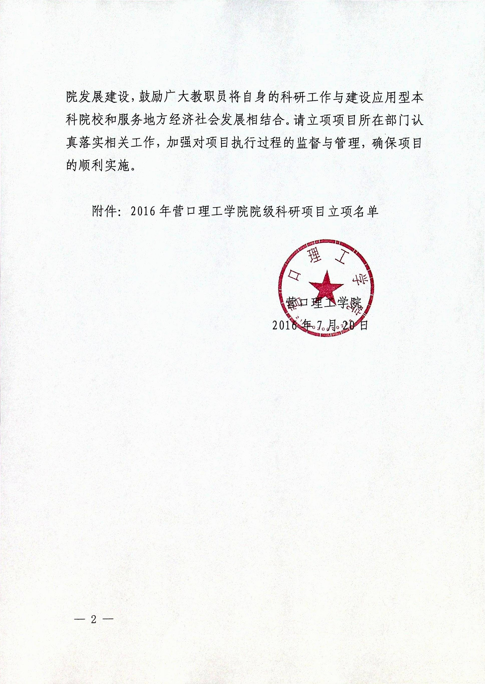
附件

2016年营口理工学院院级科研项目立项名单

项目  编号 | 项目  类别 | 项 目 名 称 | 项目  负责人 | 研究  时间 | 资助  经费
重 点 项 目
YYL201601 | 预研项目  自然科学 | 镁基高性能防辐射材料研制 | 孙炳权 | 2016.6-2018.6 | 5000元
YYL201602 | 预研项目  自然科学 | 理工学院OA办公系统的研发 | 张世泽 | 2016.6-2018.6 | 5000元
YBL201604 | 应用型本科院校建设  自然科学 | 活性炭电吸附法处理营口地区含盐水的研究 | 朱秀慧 | 2016.6-2018.6 | 5000元
QNL201608 | 青年项目  自然科学 | 三聚氯氰纯度检测研究 | 高爽 | 2016.6-2018.6 | 5000元
YYL201611 | 预研项目  自然科学 | 基于Proteus电子设计平台可视化设计的研究 | 荆珂 | 2016.6-2018.6 | 5000元
YYL201617 | 预研项目  自然科学 | 泥炭及其活性物质在营口地区对虾养殖中的应用研究 | 杜国丰 | 2016.6-2018.6 | 5000元
YBW201630 | 应用型本科院校建设  社会科学 | 应用型本科院校协同创新平台建设模式研究——以营口理工学院为例 | 原宇 | 2016.6-2018.6 | 3000元
YBW201633 | 应用型本科院校建设  社会科学 | 应用型本科院校师资队伍建设研究 | 魏杰 | 2016.6-2018.6 | 3000元
YNW201634 | 青年项目  社会科学 | 营口市基础教育发展与对策研究 | 单学亮 | 2016.6-2018.6 | 3000元
YYW201635 | 预研项目  社会科学 | 营口海洋文化资源的保护与开发研究 | 王惠德 | 2016.6-2018.6 | 3000元
一 般 项 目
YYL201603 | 预研项目  自然科学 | 挤压膨化玉米秸秆制取燃料乙醇的应用研究 | 赵凤芹 | 2016.6-2018.6 | 3000元
QNL201605 | 青年项目  自然科学 | 趋磁细菌在重金属污水处理中的研究 | 杨薇 | 2016.6-2018.6 | 3000元
YYL201606 | 预研项目  自然科学 | 基于机器学习的期权定价方法研究 | 何万里 | 2016.6-2018.6 | 3000元
YYL201607 | 预研项目  自然科学 | 泥炭黄腐酸锌的制备研究 | 陈红 | 2016.6-2018.6 | 3000元
QNL201609 | 青年项目  自然科学 | 新型分插机构建模与仿真  研究 | 孟贺 | 2016.6-2018.6 | 3000元
QNL201610 | 青年项目  自然科学 | 光伏材料应用研究与小型太阳能独立光伏系统的研制 | 齐鹏远 | 2016.6-2018.6 | 3000元
YYL201612 | 预研项目  自然科学 | 一种新型增塑剂环乙烷-1,2-二甲酸二异辛脂的合成研究及其应用进展 | 张丹 | 2016.6-2018.6 | 3000元
YYL201613 | 预研项目  自然科学 | 水溶性天然生物活性成分高效液相纯化研究 | 朱宝伟 | 2016.6-2018.6 | 3000元
QNL201614 | 青年项目  自然科学 | 升降横移式立体车库传动系统的研究 | 王笑竹 | 2016.6-2018.6 | 3000元
QNL201615 | 青年项目  自然科学 | TC4钛合金热力学行为及棒材热连轧工艺的研究 | 刘智鑫 | 2016.6-2018.6 | 3000元
QNL201616 | 青年项目  自然科学 | Dspic30F6010双闭环矢量法在电机控制系统中的应用 | 张健 | 2016.6-2018.6 | 3000元
YYL201618 | 预研项目  自然科学 | 淀粉基阳离子苯丙无皂乳液的合成与应用研究 | 李学雷 | 2016.6-2018.6 | 3000元
YYL201619 | 预研项目  自然科学 | 智能火灾自动报警与联动  控制系统 | 皮红梅 | 2016.6-2018.6 | 3000元
YYL201620 | 预研项目  自然科学 | 偶氮基杯芳烃衍生物的合成及研究 | 潘懿 | 2016.6-2018.6 | 3000元
QNL201621 | 青年项目  自然科学 | 咔唑类衍生物的研究与应用 | 赵威 | 2016.6-2018.6 | 3000元
YYL201622 | 预研项目  自然科学 | 生物柴油低温流动性改进  研究 | 马志研 | 2016.6-2018.6 | 3000元
YYL201623 | 预研项目  自然科学 | 富里酸可降解树脂的制备  研究 | 付晓伟 | 2016.6-2018.6 | 3000元
YYL201624 | 预研项目  自然科学 | 载银黄腐酸缓释抗菌剂的合成及其应用 | 张林 | 2016.6-2018.6 | 3000元
YYL201625 | 预研项目  自然科学 | 新型储能材料纳米结构化  研究 | 王晓丽 | 2016.6-2018.6 | 3000元
QNL201626 | 青年项目  自然科学 | 超薄中厚板的轧制工艺研究 | 付颖 | 2016.6-2017.6 | 3000元
QNL201627 | 青年项目  自然科学 | 大数据环境下高校数字图书馆个性化服务研究与实践 | 李振波 | 2016.6-2018.6 | 3000元
QNL201628 | 青年项目  自然科学 | 1580热轧机轧制力检测系统的研究与改进 | 石晓磊 | 2016.6-2018.6 | 3000元
YYL201629 | 预研项目  自然科学 | PLC和变频器在传送带多速控制中的应用研究 | 李稳 | 2016.6-2018.6 | 3000元
YYW201631 | 预研项目  社会科学 | 营口城市文化资源保护与开发研究 | 刘飞 | 2016.6-2018.6 | 2000元
YBW201632 | 应用型本科院校建设  社会科学 | 应用型本科院校地方特色文献资源数据库建设  模式研究与实践 | 高文春 | 2016.6-2018.6 | 2000元
QNW201636 | 青年项目  社会科学 | 营口理工学院参与营口中小企业员工现代企业意识培养路径的研究 | 关云虎 | 2016.6-2018.6 | 2000元
YBW201637 | 应用型本科院校建设  社会科学 | 地方院校向应用型本科院校转型发展途径的研究——以营口理工学院为例 | 赵金香 | 2016.6-2018.6 | 2000元
YYW201638 | 预研项目  社会科学 | 高校转型发展中提高财务工作质量途径的研究 | 张卉 | 2016.6-2018.6 | 2000元
QNW201639 | 青年项目  社会科学 | 应用型大学英语教学服务营口市“一带一路”建设实践模式  探索 | 明禹杉 | 2016.6-2018.6 | 2000元
QNW201640 | 青年项目  社会科学 | 传统体育教育对应用型本科院校大学生人格养成的影响 | 胡彪 | 2016.6-2017.6 | 2000元
YBW201641 | 应用型本科院校建设  社会科学 | 应用型本科院校校园文化模式研究 | 李阳 | 2016.6-2018.6 | 2000元
QNW201642 | 青年项目  社会科学 | 营口理工学院高层次人才引进中长期战略目标及政策研究 | 周鑫 | 2016.6-2018.6 | 2000元
QNW201643 | 青年项目  社会科学 | 发展性资助在应用型本科院校资助体系中的应用及实践研究 | 高平 | 2016.6-2018.6 | 2000元
YBW201644 | 应用型本科院校建设  社会科学 | 应用型本科院校大学生创业能力提升策略研究 | 伊新华 | 2016.6-2018.6 | 2000元
QNW201645 | 青年项目  社会科学 | 关于提升高校中层管理干部队伍综合素质的研究 | 郭丽莉 | 2016.6-2018.6 | 2000元
YYW201646 | 预研项目  社会科学 | 营口理工学院在营口国际化过程中的战略定位 | 侯瑞君 | 2016.6-2018.6 | 2000元
YBW201647 | 应用型本科院校建设  社会科学 | 高校安全预防工作研究 | 王晓楠 | 2016.6-2018.6 | 2000元
QNW201648 | 青年项目  社会科学 | 世界文学观念与新时期作家的创作分析与研究 | 曹帅 | 2016.6-2018.6 | 2000元
QNW201649 | 青年项目  社会科学 | 关于营口理工学院图书馆开放性建设的探索与研究 | 王剑 | 2016.6-2018.6 | 2000元
YBW201650 | 应用型本科院校建设  社会科学 | 高校转型发展过程中纪检监察作用的研究 | 边杰 | 2016.6-2018.6 | 2000元
YBW201651 | 应用型本科院校建设  社会科学 | 引领地方本科院校转型发展理念的研究 | 康瀚月 | 2016.6-2018.6 | 2000元
YBL201652 | 应用型本科院校建设  自然科学 | 新型篮球架的设计与制作  研究 | 韩亮 | 2016.6-2017.6 | 自筹
QNW201653 | 青年项目  社会科学 | 营口理工学院教工田径俱乐部项目设定和发展方向研究 | 关超 | 2016.6-2017.6 | 自筹
QNW201654 | 青年项目  社会科学 | 新媒体环境下高校辅导员工作策略研究 | 孙泽洋 | 2016.6-2018.6 | 自筹
QNW201656 | 青年项目  社会科学 | 辽宁省中小企业融资困境与对策研究 | 赵曼 | 2016.6-2018.6 | 自筹

营口理工学院办公室 2016年7月20日印发

